№ п/п | Наименование товара, работ, услуг | Ед. изм. | Кол-во | Технические, функциональные характеристики
 |  |  |  | Показатель (наименование комплектующего, технического параметра и т.п.) | Описание, значение
 | Лавочка МФ 1.2011  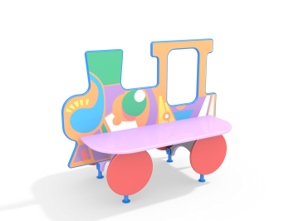 | Шт. | 10
 |  |  |  | Высота (мм) | 885 (± 10 мм)
 |  |  |  | Длина (мм) | 1150 (± 10 мм)
 |  |  |  | Ширина (мм) | 700 (± 10 мм)
 |  |  |  | Высота сиденья (мм) | 335 (± 10 мм)
 |  |  |  | Применяемые материалы
 |  |  |  | Фанерные элементы | В кол-ве 9 шт, выполнены из влагостойкой фанеры марки ФСФ сорт не ниже 2/2 и толщиной не менее 24 и скомпонованы в виде паровозика. Спинка лавочки должна иметь художественную роспись в стиле детского граффити. Для бетонирования используются металлические закладные детали из трубы сечением 50х25х2 мм, окрашенные порошковой полимерной краской.
 |  |  |  | Материалы | Влагостойкая фанера должна быть марки ФСФ сорт не ниже 2/2, все углы фанеры должны быть закругленными, радиус не менее 20мм, ГОСТ Р 52169-2012 и окрашенная двухкомпонентной краской, специально предназначенной для применения на детских площадках, стойкой к сложным погодным условиям, истиранию, устойчивой к воздействию ультрафиолета и влаги. Металл покрашен полимерной порошковой краской. Заглушки пластиковые, цветные. Все метизы оцинкованы.

